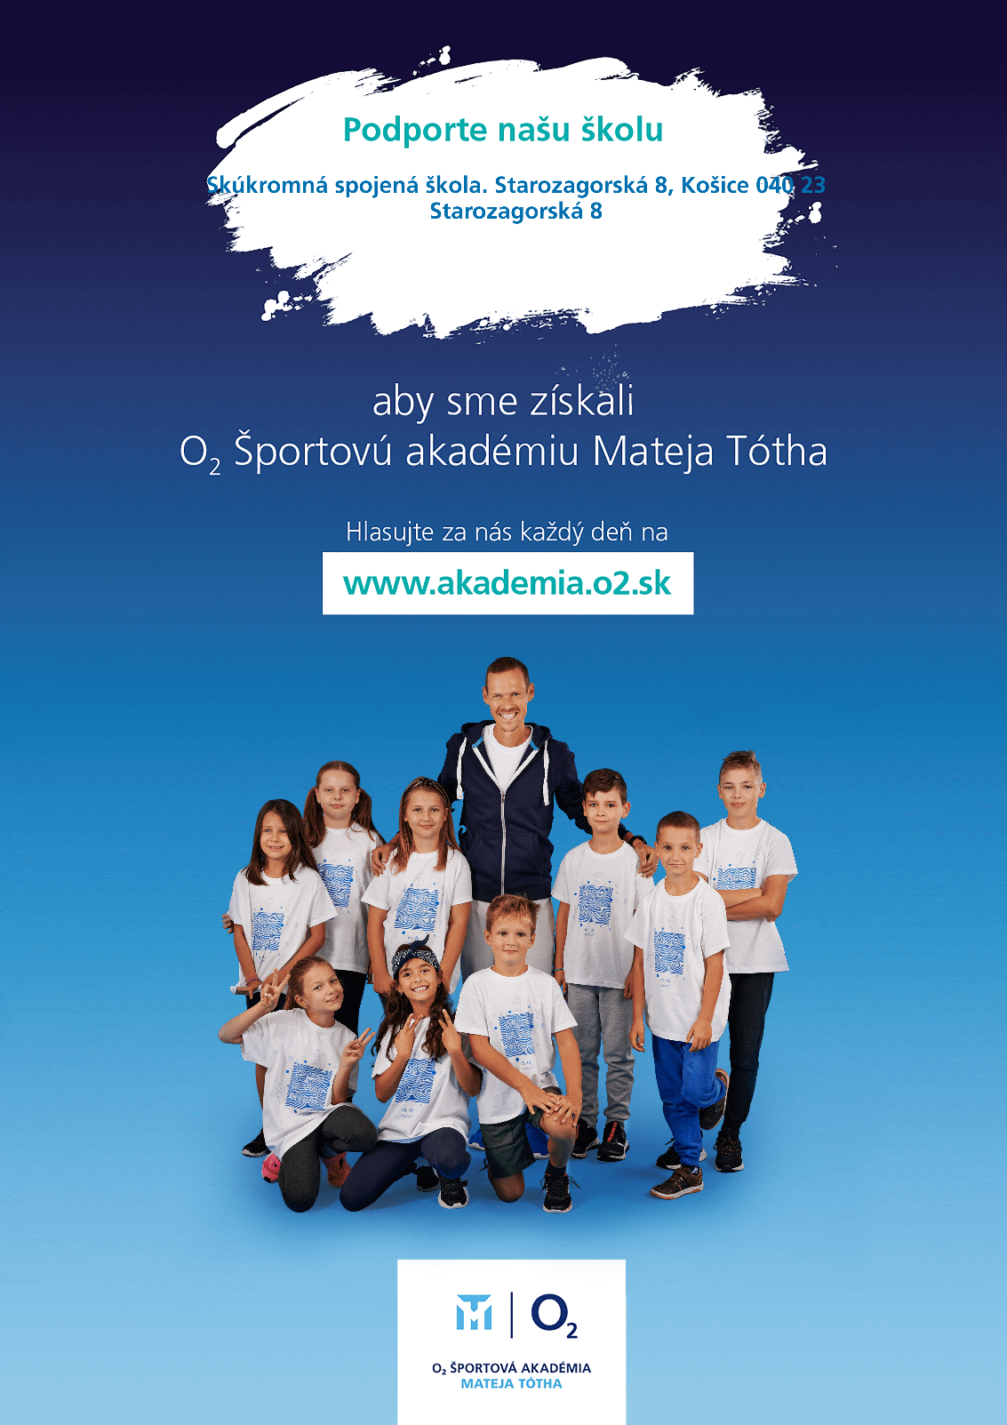
O₂ Športová akadémia Mateja Tótha – SÚŤAŽ

Vážení rodičia, milí priatelia,

naša škola – Súkromná spojená škola, organizačná zložka Súkromná základná škola, Starozagorská 8, 040 23 Košice sa zapojila do celoslovenskej súťaže, v ktorej má šancu získať O₂ Športovú akadémiu Mateja Tótha realizovanú v priestoroch našej školy, a to na jeden školský rok zadarmo. Preto Vás vyzývam, urobte dobrú vec a hlasujte za našu školu na stránke www.akademia.o2.sk. Čím viac sa nás zapojí a čím viac hlasov získame, tým väčšiu šancu má naša základná škola. Hlasovať môžete každý deň!

Čo je O2 Športová akadémia Mateja Tótha?
Kvalitná voľnočasová aktivita realizovaná formou krúžkov na 1. stupni základných škôl. Akadémia pomocou prepracovanej metodiky a školených trénerov poskytuje deťom všeobecný športový základ, ale aj motiváciu a pozitívny vzťah k pohybu.

Súťaž a hlasovanie trvá od 20.10.2022 do 30.11.2022 a v každom kraji získajú akadémiu tri základné školy, ktoré sa stanú víťazom hlasovania vo svojej kategórii podľa počtu žiakov.

V mene žiakov našej školy vám ďakujem.

